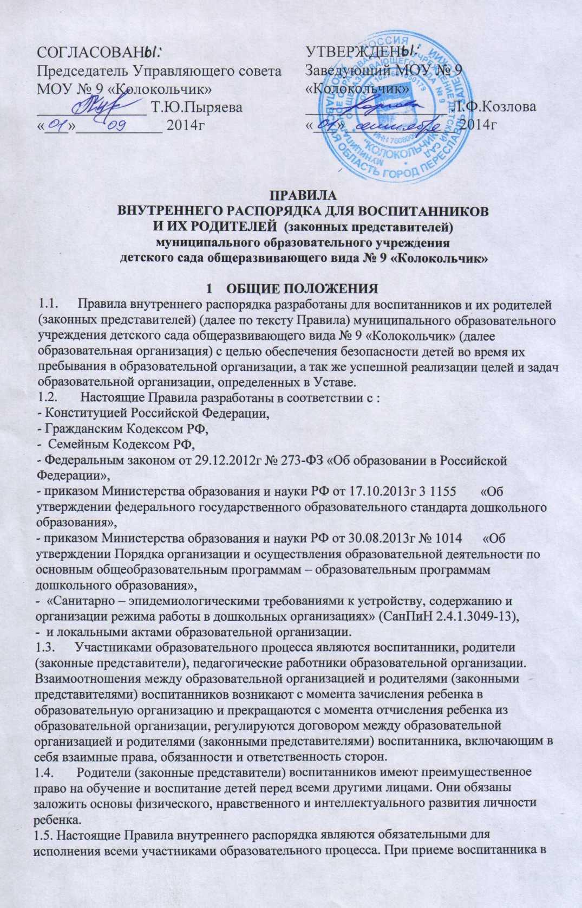
образовательную организацию администрация обязана ознакомить родителей (законных представителей) с настоящими Правилами.
1.6. Копии Правил внутреннего распорядка для воспитанников и их родителей (законных представителей) размещаются на стендах во всех групповых помещениях образовательной организации.

2. ПОРЯДОК ПРИХОДА И УХОДА ВОСПИТАННИКОВ
2.1. Режим работы образовательной организации:
• 5 дневная рабочая неделя;
• выходные дни - суббота, воскресенье, праздничные дни;
• длительность пребывания детей в образовательной организации– 12 часов;
• ежедневный график работы образовательной организации: с 07.00 до 19.00.
2.2. Ежедневный утренний прием детей осуществляют воспитатели групп, которые опрашивают родителей (законных представителей) о состоянии здоровья детей.
Прием детей в образовательную организацию осуществляется с 07.00 ч. до 08.30ч.
Родители (законные представители) должны знать о том, что своевременный приход в образовательную организацию – необходимое условие качественной и правильной организации образовательного процесса.
Родители (законные представители) должны помнить, что в соответствии с СанПиН 2.4.1.3049-13 по истечении времени завтрака, оставшаяся пища должна быть ликвидирована.
2.3. Педагоги проводят беседы и консультации для родителей (законных представителей) о воспитаннике утром до 08.00 и вечером после 17.00. В другое время педагог находится с детьми, и отвлекать его от образовательного процесса категорически запрещается.
2.4. К педагогам группы необходимо обращаться спокойным тоном на «Вы», по имени и отчеству, независимо от возраста. Спорные и конфликтные ситуации следует разрешать только в отсутствии детей.
2.5. Родители (законные представители) обязаны забрать ребенка до 19.00ч. В случае непредвиденной ситуации, родитель (законный представитель) должен незамедлительно сообщить воспитателю группы, о том, что задерживается. Если родители (законные представители) не предупредили воспитателя и не забрали ребенка после 19.30 ч, воспитатель оставляет за собой право передать ребёнка дежурному отдела полиции, поставив в известность родителей (законных представителей) о местонахождении ребёнка.
2.6. Если родители (законные представители) привели ребенка после начала какого-либо режимного момента, необходимо раздеть его и подождать вместе с ним в раздевалке до ближайшего перерыва.
2.7. Родители (законные представители) должны лично передавать воспитанников воспитателю группы. Нельзя поручать забирать детей из образовательной организации подросткам в возрасте до 18 лет, лицам в нетрезвом и наркотическом состоянии.
2.8. Если родители (законные представители) ребенка не могут лично забрать ребенка из образовательной организации, то требуется заранее оповестить об этом администрацию и сообщить, кто будет забирать ребенка из числа тех лиц, на которых предоставлены личные заявления родителей (законных представителей).
2.9. Категорически запрещен приход ребенка дошкольного возраста в образовательную организацию и его уход без сопровождения взрослых.
2.10. Чтобы избежать случаев травматизма, родителям необходимо проверять содержимое карманов в одежде ребенка на наличие опасных предметов. Категорически запрещается приносить в образовательную организацию острые, режущие, стеклянные предметы, а также мелкие предметы (бусинки, пуговицы и т. п.), таблетки и другие лекарственные средства.
2.11. Воспитанникам запрещается приносить в образовательную организацию продукты питания (жевательную резинку, конфеты, печенье, чипсы, сухарики, напитки и др.)
2.12. Не рекомендуется надевать воспитаннику золотые и серебряные украшения, давать с собой дорогостоящие игрушки, мобильные телефоны, а также игрушки, имитирующие оружие. За золотые и серебряные вещи, а также за дорогостоящие предметы администрация образовательной организации ответственности не несет.
2.13. Запрещается оставлять велосипеды, самокаты, коляски и санки в помещении образовательной организации. Администрация образовательной организации не несёт ответственность за оставленные без присмотра вышеперечисленные вещи.

3. ЗДОРОВЬЕ РЕБЕНКА
3.1. Прием ребенка в образовательную организацию проводится на основании справки о состоянии здоровья, которую необходимо предоставлять воспитателю.
3.2. Воспитатель во время приема детей, осуществляет контроль за тем, чтобы больные дети или дети с подозрением на заболевание не допускались в группу.
3.3. Воспитатель имеет право не принимать больного ребенка в группу и потребовать осмотра медицинским работником. Заболевших в течение дня детей изолируют от здоровых (временно размещают в медицинском кабинете под присмотром взрослого сотрудника) до прихода родителей.
3.4. О невозможности прихода ребенка по болезни или другой уважительной причине необходимо сообщить в образовательную организацию по телефону 3-13-62 или 3-52-84, или по мобильному телефону воспитателю группы. Ребенок, не посещающий образовательную организацию более пяти дней (за исключением выходных и праздничных дней), должен иметь справку от врача, при возвращении после более длительного отсутствия предоставляется справка о состоянии здоровья ребенка и контактах за последний 21 день. До 12 часов в день, предшествующий первому дню посещения необходимо позвонить в образовательную организацию для того, чтобы ребенка включили в табель на питание.
В случае отсутствия ребенка в образовательной организации по каким-либо обстоятельствам, необходимо написать заявление на имя заведующего о сохранении места за ребенком с указанием периода отсутствия ребенка и причины.
3.5. Если ребенок заболел во время пребывания в образовательной организации, то воспитатель незамедлительно обязан связаться с родителями (законными представителями). Поэтому родители (законные представители) обязаны сообщать воспитателям о любых изменениях контактных данных.
3.6. Если у ребенка есть аллергия или другие особенности здоровья и развития, то родитель (законный представитель) должен поставить в известность воспитателя, с обязательным предоставлением справки от педиатра или другого медицинского специалиста.
3.7. Родители (законные представители) и педагоги образовательной организации обязаны доводить до сознания воспитанников то, что в группе детям не разрешается обижать друг друга, не разрешается «давать сдачи», брать без разрешения личные вещи, в том числе и принесенные из дома игрушки других детей; портить и ломать результаты труда других детей. Это требование продиктовано соображениями безопасности каждого ребенка.
3.8. Родители (законные представители) должны заботиться о здоровье своих детей:
• вести здоровый образ жизни и быть личным примером для своего ребёнка;
• заботиться о безопасности ребёнка во время нахождения дома, во время отдыха и т.д.
3.9. Меню в образовательной организации составляется в соответствии с СанПиН 2.4.1.3049-13. Родитель (законный представитель) знакомится с меню на информационном стенде в групповой комнате.
3.10. Профилактические прививки проводятся в соответствии с национальным календарем профилактических прививок и только с письменного согласия родителей (законных представителей). Прививки проводит медицинская сестра детской поликлиники.

4. ВНЕШНИЙ ВИД И ОДЕЖДА ВОСПИТАННИКА
4.1. Воспитанника необходимо приводить в образовательную организацию в опрятном виде, в чистой, застегнутой на все пуговицы одежде и удобной, соответствующей сезону обуви, без посторонних запахов (духи, табак и т.д.). Родители (законные представители) должны следить за исправностью застежек (молний).
4.2. Воспитанник должен иметь умытое лицо, чистые нос, уши, руки и ноги; подстриженные ногти; подстриженные и тщательно расчесанные, аккуратно заплетенные волосы; чистое нижнее белье (в целях личной гигиены мальчиков и девочек необходима ежедневная смена нательного нижнего белья).
4.3. Если внешний вид и одежда воспитанника неопрятна, воспитатель вправе сделать замечание родителю (законному представителю) и потребовать надлежащего ухода за ребенком.
4.4. Для создания комфортных условий пребывания ребенка в образовательной организации родитель (законный представитель) обязан обеспечить следующее:
• Сменная обувь: тапочки (или сандалии) с каблучком и жестким задником на светлой подошве строго по размеру ноги (это обязательно для правильного формирования стопы, чтобы ножка малыша все время четко фиксировалась и не «западала» на стороны, т.к. формирование стопы заканчивается к 7-8 годам). Основное требование - удобство для ребенка в процессе самообслуживания: наличие застежек-липучек или резинок на подъеме стопы.
• Не менее двух комплектов сменного белья: мальчикам - шорты, трусики, майки, рубашки, колготки; девочкам - колготки, майки, трусики, платьице или юбочка с кофточкой. В теплое время - носки, гольфы.
• Два пакета для хранения чистого и использованного белья.
• Для занятия физкультурой в зале необходима специальная физкультурная форма: белая футболка, темные шорты из несинтетических, дышащих материалов; х/б носочки и чешки (строго по размеру ноги).
• Индивидуальная расческа для поддержания опрятного вида в течение дня.
• Головной убор (в теплый период года).
• Носовой платок или бумажные салфетки (необходимы ребенку, как в помещении, так и на прогулке). На одежде должны располагаться удобные карманы для их хранения.
4.5. Родители (законные представители) должны ежедневно проверять содержимое пакетов для хранения чистого и использованного белья, а также еженедельно менять комплект спортивной одежды, так как ребенок в процессе активной двигательной деятельности потеет.
4.6. Родители (законные представители) должны промаркировать вещи ребёнка (инициалы) во избежание потери или случайного обмена с другим ребенком. Одежда хранится в индивидуальном шкафчике воспитанника в раздевальной комнате. За утерю не промаркированной одежды и обуви администрация образовательной организации ответственности не несет.
4.7. Для прогулок на улице, особенно в межсезонье и в зимний период, рекомендуется наличие сменной верхней одежды.
4.8. Зимой и в мокрую погоду рекомендуется, чтобы у ребенка была запасная одежда (варежки, колготки, штаны и т.д.) для смены.
4.9. Перед тем как вести ребенка в образовательную организацию родителям (законным представителям) необходимо проверить, соответствует ли его одежда времени года и температуре воздуха. Проследить, чтобы одежда ребенка не была слишком велика и не сковывала его движений. В правильно подобранной одежде ребенок свободно двигается и меньше утомляется. Завязки и застежки должны быть расположены так, чтобы ребенок мог самостоятельно себя обслужить. Обувь должна быть легкой, теплой, точно соответствовать ноге ребенка, легко сниматься и надеваться. Нежелательно ношение вместо рукавиц перчаток.

5. ИГРА И ПРЕБЫВАНИЕ ВОСПИТАННИКОВ НА СВЕЖЕМ ВОЗДУХЕ
5.1. Воспитатели всех возрастных групп организуют прогулку воспитанников в соответствии с требованиями СанПиН 2.4.1.3049-13 пункт 11.5. Продолжительность прогулки детей составляет не менее 3-4 часов. Прогулки организуют 2 раза в день: в первую половину - до обеда и во вторую половину дня - после дневного сна или перед уходом детей домой. При температуре воздуха ниже минус 15оС и скорости ветра более 7м/с продолжительность прогулки сокращается. Прогулка не проводится при температуре воздуха ниже минус 15С и скорости ветра более 15 м/с для детей до 4 лет, а для детей 5-7 лет при температуре воздуха минус 20С и скорости ветра более 15 м/с, в иных случаях родители (законные представители) не имеют права требовать от воспитателей и администрации образовательной организации отмены данного режимного момента.
5.2. Администрация образовательной организации оставляет за собой право отказать родителям (законным представителям) в просьбе оставлять воспитанников во время прогулки в групповой комнате, так как, в соответствии с требованиями СанПиН 2.4.1.3049-13 пункт 8.5, все помещения ежедневно и неоднократно проветриваются в отсутствии детей.
5.3. Использование личных велосипедов, самокатов и роликовых коньков в образовательной организации (без согласия инструктора по физкультуре или воспитателя) запрещено в целях обеспечения безопасности других детей.
5.4. Воспитанник может принести в образовательную организацию личную игрушку, если она чистая и не содержит мелких опасных деталей и соответствует требованиям СанПиН 2.4.1.3049-13. Родитель (законный представитель), разрешая своему ребенку принести личную игрушку, соглашается с мыслью, что «я и мой ребенок не расстроимся, если с ней будут играть другие дети или она испортится». За сохранность принесенной из дома игрушки, воспитатель и администрация образовательной организации ответственности не несут. Запрещено приносить игровое оружие.
5.5. Если выясняется, что ребенок забрал домой игрушку из образовательной организации (в том числе и игрушку другого ребенка), то родители (законные представители) обязаны незамедлительно вернуть ее, разъяснив малышу, почему это запрещено.
5.6. Родителям (законным представителям), желающим отметить день рождения ребенка в образовательной организации, следует побеседовать с воспитателями группы о традиции проведения этого праздника (решение родительского собрания в группе). Категорически запрещено угощать детей в образовательной организации кремовыми изделиями, жвачками, конфетами на палочке, фруктами, лимонадом.

6. СОТРУДНИЧЕСТВО
6.1. Педагоги, администрация образовательной организации обязаны тесно сотрудничать с родителями (законными представителями) воспитанников для создания условий для успешной адаптации ребенка и обеспечения безопасной среды для его развития.
6.2. Родитель (законный представитель) должен получать педагогическую поддержку воспитателей, администрации во всех вопросах, касающихся воспитания ребенка.
6.3. Каждый родитель (законный представитель) имеет право принимать активное участие в образовательном процессе, вносить предложения по работе с воспитанниками, быть избранным в Управляющий совет образовательной организации.
6.4. Родители (законные представители) воспитанника обязаны соблюдать и выполнять условия настоящих правил, договора об образовании между образовательной организацией и родителями (законными представителями) воспитанника, Устава образовательной организации.
6.7. Если у родителя (законного представителя) возникли вопросы по организации образовательного процесса, пребыванию ребенка в группе, следует: обсудить их с воспитателями группы; если это не помогло решению проблемы, необходимо обратиться к заведующему образовательной организацией, по телефону 3-13-62, или в приемные часы.

7. ПООЩРЕНИЯ ВОСПИТАННИКОВ

7.1. За успехи в учебной, спортивной, творческой деятельности к воспитанникам могут быть применены следующие виды поощрений:
- объявление благодарности воспитаннику;
- направление благодарственного письма родителям (законным представителям) воспитанника;
- награждение почетной грамотой и (или) дипломом;
- награждение ценным подарком.

8. ЗАЩИТА ПРАВ ВОСПИТАННИКОВ

8.1. Спорные и конфликтные ситуации разрешаются только в отсутствии

детей, соблюдая этику и тактическое общение и взаимоуважение обоих сторон.

8.2.В целях защиты прав воспитанников их родители (законные представители) самостоятельно или через своих представителей вправе:
- направить в органы управления МОУ обращение о нарушении и (или) ущемлении ее работниками прав, свобод и социальных гарантий воспитанников;
- использовать незапрещенные законодательством РФ иные способы защиты своих прав и законных интересов.
9. РАЗНОЕ
9.1. Для отчисления ребенка необходимо:
• За 2 недели до ухода ребенка из образовательной организации родитель (законный представитель) должен написать на имя заведующего заявление по установленной форме, где уточняется дата и причина выбывания ребенка.
• Родители (законные представители) воспитанников, уходящих в школу, должны заблаговременно позаботиться об оплате за пребывание ребёнка в образовательной организации (предоплата).
9.2. Порядок внесения изменений и дополнений:
Изменения и дополнения в правила внутреннего распорядка вносятся по предложению родителей (законных представителей), членов Управляющего совета, Совета педагогов и администрации образовательной организации.

Приняты на педагогическом совете 01.09.2014г, протокол № 6

